GE Rohrschott120 d56

Geberit

Eigenschaften

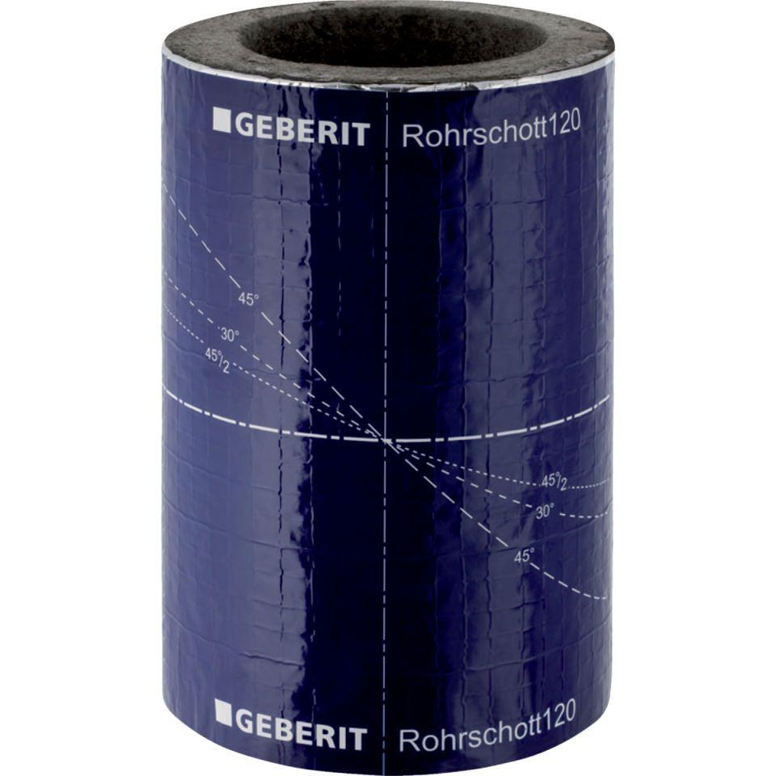

GTIN:

4025416731658

HAN:

305820001

Produkt

Rohrschott

Durchmesser (mm)

56,00